LAPORAN PRAKTIKUM
PRAKTIKUM V : PENGURUTAN DATA STRING

LAPORAN
Disusun untuk memenuhi tugas praktikum Aplikasi Komputer dan Basis Data

oleh :
Devita Syifa Azzahraa (221331009)


Tanggal Percobaan : Jum’at, 22 September 2023
Tanggal Penyerahan : Kamis, 28 September 2023

Dosen Pembimbing : 1. Ferry Satria, BSEE., M.T.
2. Rahmawati Hasanah, S.ST., M.T.

PROGRAM STUDI D3 TEKNIK TELEKOMUNIKASI
JURUSAN TEKNIK ELEKTRO
POLITEKNIK NEGERI BANDUNG
2023/2024

DAFTAR ISI
Daftar Isi ……………………………………………………………… 2
- Maksud dan Tujuan Praktikum ……………………………. 3
- Dasar Teori ………………………………………………… 3
- Langkah Kerja ……………………………………………. 6
- Hasil dan Analisis Data ...…………………….…………….. 8
- Kesimpulan ……………..…………………………………. 28
Daftar Pustaka …………………………………………………………… 29

- MAKSUD DAN TUJUAN PERCOBAAN
Setelah melakukan praktikum mahasiswa dapat :
- Memahami dan mengetahui konsep Bahasa Pemrograman Java.
- Mengetahui dan memahami metode Array.
- Mengetahui dan memahami pengurutan data string pada Array dengan benar.
- Mempelajari dan mempraktekkan soal pengurutan data string dan pembuatan gambar kalimat.

- DASAR TEORI
- JAVA
Program komputer atau sering disingkat program adalah serangkaian instruksi yang ditulis untuk menjalankan fungsi tertentu pada komputer. Pada dasarnya komputer memerlukan suatu program untuk menjalankan fungsi-fungsi komputer, hal ini biasanya dilakukan dengan menjalankan serangkaian instruksi program pada processor.
Bahasa pemrograman, atau sering diistilahkan juga dengan bahasa komputer atau bahasa pemrograman komputer, adalah instruksi standar untuk memerintah komputer. Bahasa pemrograman ini merupakan suatu himpunan dari aturan sintaks dan semantik yang dipakai untuk mendefinisikan program komputer. Bahasa ini memungkinkan seorang programmer dapat menentukan secara persis data mana yang akan diolah oleh komputer, bagaimana data ini akan disimpan/diteruskan, dan jenis langkah apa secara persis yang akan diambil dalam berbagai situasi.
Java adalah nama sebuah Bahasa pemrograman yang sangat terkenal. Sebagai bahasa pemrograman, Java dapat digunakan untuk menulis program. Java adalah bahasa dengan programan tingkat tinggi yang dipelopori oleh James Gosling yang merupakan engineer di Sun Microsystem. Java mulai dibangun pada tahun 1991.
Bahasa pemrograman Java lahir dari proyek “The Green Project” milik Sun Microsystems, sebuah perusahaan perangkat lunak Amerika.
Proyek ini diprakarsai oleh James Gosling, Patrick Naughton, Mike Sheridan dan Bill Joy. Awalnya, proyek ini bertujuan untuk menciptakan perangkat pintar. Namun karena tidak puas dengan hasil bahasa pemrograman C++ dan C, mereka memutuskan untuk membuat bahasa pemrograman sendiri yang lebih kompleks.
Bahasa Java dikembangkan dan mulai diperkenalkan kepada publik pada tahun 1995. Seperti halnya C++. Java juga merupakan bahasa yang berorientasi objek. Dengan demikian, Java juga memudahkan dalam pembuatan aplikasi yang berskala besar.
Berikut beberapa kata yang perlu diingat pada saat belajar pemrograman Java :
- Public adalah sebuah keyword di Java yang menandakan bahwa objek, method, atau atribut dapat diakses dari class lain.
- Class adalah sebuah keyword di Java untuk membuat sebuah Kelas.
- Main menunjukan bahwa blok tersebut merupakan program utama. Akan menggunakan parameter String[] untuk method main program Java.
- System.out.println(“ “) adalah sebuah method yang telah di-import otomatis untuk digunakan mencetak output di konsol.

- SCANNER
Penggunaan kelas yang tertera sangat berbeda dengan kelas biasanya. Digunakan kelas scanner yang merupakan kelas yang termasuk dalam paket java.util yang berfungsi sebagai kelas untuk melakukan input keyboard DOS. Fungsi import java.util.Scanner adalah untuk memudahkan pengambilan input pengguna pada program Java. Dengan menggunakan java.util.Scanner kita dapat membaca input pengguna melalui konsol atau file dengan mudah dan efisien.
Berikut adalah beberapa fungsi input java.util.Scanner:
- Membaca input pengguna dengan mudah dan efisien
- Hindari kesalahan saat membaca input pengguna
- Memungkinkan kami memvalidasi masukan pengguna sebelum memprosesnya dalam program
Saat digunakan, java.util.Scanner berguna dalam mengembangkan program Java yang memerlukan input pengguna, seperti program komputer, program pemesanan makanan, atau program buku perpustakaan.

- ARRAY
Array adalah kumpulan variabel yang menyimpan data bertipe sama atau data terurut linier dengan elemen bertipe sama. Indeks tabel mewakili elemen yang disimpan, dan panjangnya mewakili jumlah total elemen yang disimpan.
Baik di Java maupun C++, indeks elemen array dimulai dari 0, bukan 1. Dalam array, untuk membedakan satu variabel dengan variabel lainnya menggunakan indeks, angka dalam tanda kurung siku […] disebut indeks tempat indeks diakses. dari setiap elemen.
- Metode dalam Array
- Sorting (Pengurutan)
Sorting adalah mengurutkan data secara ascending. Jika perintah ini dicoba, dan atriks sudah diisi oleh data, maka otomatis akan mengurutkan data pada matriks yang diberikan.
Kode : Arrays.sort(numbers)
- Searching (Pencarian)
Searching adalah mencari isi dari array. Jika yang dicari ada dalam data, maka akan keluar FOUND AT INDEKS. Jika yang dicari tidak ada dalam data, maka akan keluar NOT FOUND.
Kode : int searchKey = (yang dicari);
- FilledArray (Pengisian dan Pembersihan)
Filler Array adalah pengisian dan pembersihan data yang sama. Jika diberi integer 5 dan array filled nya 7, maka hasilnya akan : 7 7 7 7 7. Jadi harus diberikan data yang sama agar terbaca pada metode ini.
Kode : int[] filledArray
- Pembandingan dan Kesamaan
Array equals adala pembandingan dan kesamaan. Sama seperti searching, jika 2 array nilainya sama maka akan TRUE. Jika 2 array nilainya berbeda, maka akan FALSE.
Kode : boolean areEqual = Arrays.equals(arr1, arr2);
- Konversi Array ke String
Pengkonversian ini dilakukan jika ada data array 1 dimensi bertipe integer, maka akan dibuat tipe data arrayString.
Kode : String arrayString = Arrays.toString(data)
- Penggabungan Array
Penggabungan array ini bisa menggunakan 2 cara, yaitu dengan ArrayCopy dan MergedArray.

Untuk pengurutan array menggunakan string, digunakan 2 cara yaitu dengan :
- Bubble Sort
Bubble sort merupakan proses pengurutan yang menyerupai pergerakan gelembung yang keluar dari sebuah gelas bersoda. Yaitu bergerak/berpindah dengan berangsur-angsur ke possi yang tepat. Bubble sort mengurutkan data dengan cara membandingkan elemen sekarang(Elemen ke-i) dengan elemen berikutnya (elemen ke(i-1) atau (i+1).

- Selection Sort
Selection sort merupakan kombinasi antara sorting dan searching. Untuk setiap proses, akan dicari elemen-elemen yang belum diurutkan. Yang memiliki nilai terkecil atau terbesar akan dipertukarkan ke posisi yang tepat dalam array. Misalnya untuk putaran pertama, akan dicari data dengan nilai terkecil dan data ini akan ditempatkan di indeks terkecil (data[0]. Pada putaran kedua akan dicari data kedua terkecil dan akan ditempatkan diindeks kedua(data[1]. Selama proses, pembandingan dan pengubahan hanya dilakukan pada indeks pembanding saja, pertukaran data secara fisik terjadi pada akhir proses.

LANGKAH KERJA
- Siapkan laptop atau PC yang akan dipakai untuk praktikum.
- Buka aplikasi “BlueJ”, lalu akan ada tampilan di kiri seperti yang ada dibawah ini. Klik Project > New Project.
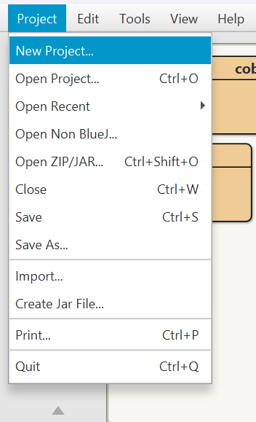

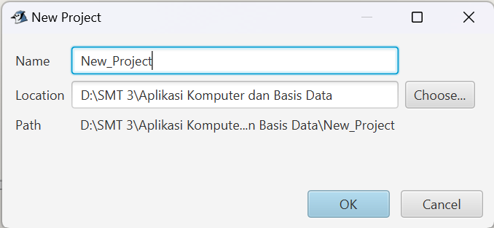
- Masukkan nama project (folder) dan pilih tempat untuk menyimpan project pada location.

- Klik New Class untuk membuat kelas baru pada pemrograman JAVA dan beri nama pada kelas.
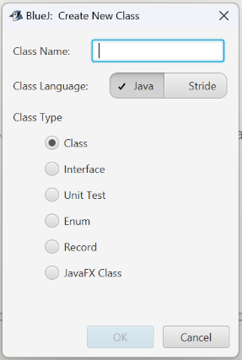
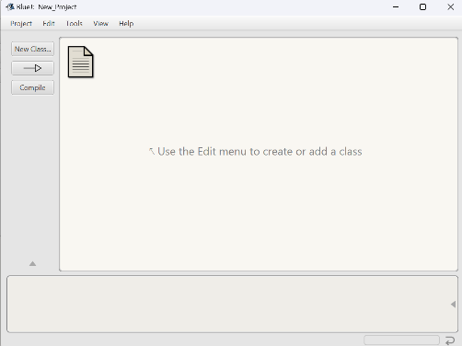

- Akan ada tampilan seperti dibawah ini. Lalu hapus pemrograman yang ada menggunakan ctrl+A > delete. Lalu bisa diisi dengan pemrograman yang akan dipraktikkan.
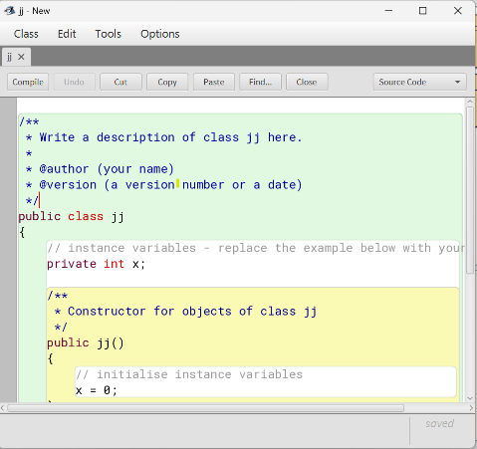
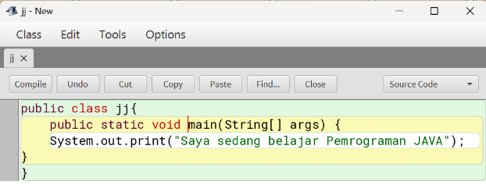

- Untuk menjalankan programnya, klik kanan kelas lalu pilih “compile” untuk mengecek apakah ada yang eror atau tidak pada pemrograman yang dibuat.
- Setelah dicek tidak ada yang eror, kembali ke jendela awal aplikasi BlueJ
- Klik kanan kelas dan pilih void main(String[] args)
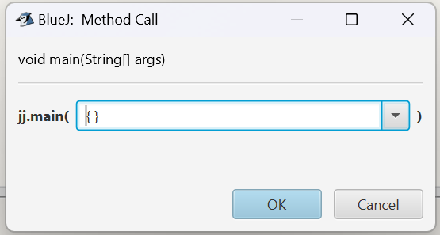
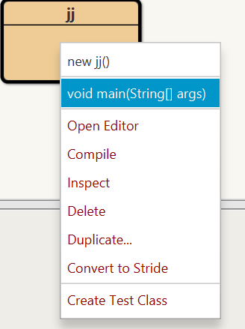

- Jika sudah klik oke pada gambar di atas, tampilan BlueJ akan berubah seperti gambar dibawah ini. Lalu pemrograman JAVA telah selesai.

- HASIL DAN ANALISIS DATA
- Buat program java untuk memasukkan 6 nama kota di Jawa barat pada array kota[], kemudian urutkan dengan ascending order menggunakan metode selection sort. Cetak isi array sebelum dan setelah diurutkan.
- Solusi
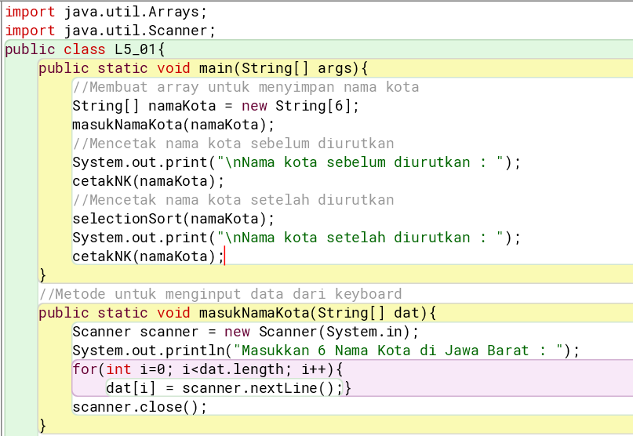

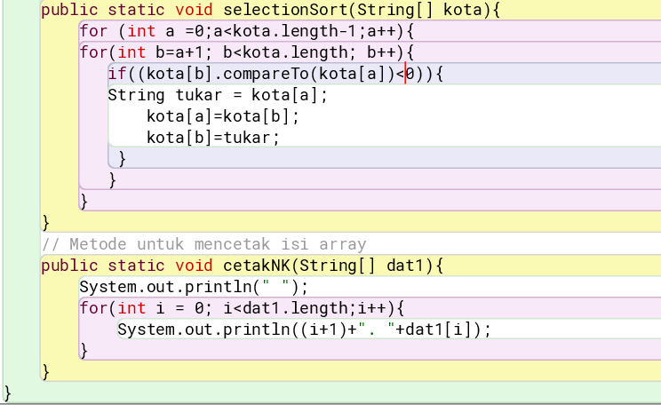

- Hasil
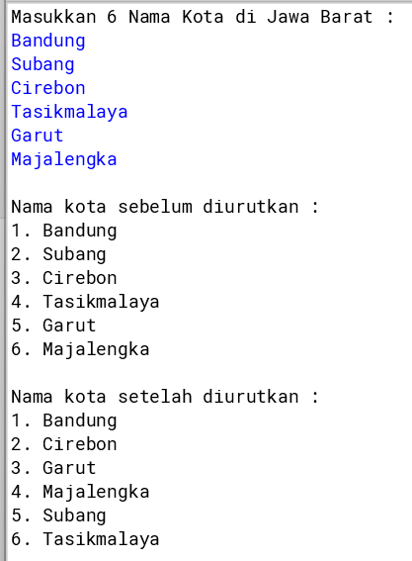

- Analisis
No | Perintah | Keterangan
1. | import java.util.Arrays; | Memasukkan fungsi arrays. Ditempatkan pada baris pertama dan diletakkan pada luar kelas.
2. | import java.util.Scanner; | Memasukkan fungsi scanner. Ditempatkan pada kelas setelah array pada luar kelas
3. | public class L5_01{ | Identifikasi class, nama class = nama file
4. | public static void main(String[] args){ | menempatkan kode utama program untuk mencetak hasil dari System.out.print
5. | String[] namaKota = new String[6];  masukNamaKota(namaKota); | Deklarasi dan inisialisasi string array variabel namaKota dan pemanggilan masukNamaKota untuk menginput 6 nama kota
6. | System.out.print("\nNama kota sebelum diurutkan : ");  cetakNK(namaKota); | Mencetak nama kota sebelum diurutkan dan memanggil metode cetakNK
7. | selectionSort(namaKota);  System.out.print("\nNama kota setelah diurutkan : ");  cetakNK(namaKota);} | Memanggil metode selectionSort lalu cetak nama kota setelah diurutkan dan memanggil metode cetakNK
8. | public static void masukNamaKota(String[] dat){  Scanner scanner = new Scanner(System.in);  System.out.println("Masukkan 6 Nama Kota di Jawa Barat : "); | Metode baru masukNamaKota untuk menginput 6 nama kota lewat scanner
9. | for(int i=0; i<dat.length; i++){  dat[i] = scanner.nextLine();} | Pengulangan for untuk int i dengan variabel dat
10. | scanner.close();} | Menutup scanner
11. | public static void selectionSort(String[] kota) | Metode baru selectionSort untuk mengurutkan data dari secara ascending
12. | int x = kota.length;  for (int a =0;a<x-1;a++){  for(int b=a+1; b<x; b++){  if((kota[b].compareTo(kota[a])<0)){  String tukar = kota[a];  kota[a]=kota[b];  kota[b]=tukar;} | memilih elemen terkecil dari array dan menukarnya dengan elemen pertama. Kemudian, ia memilih elemen terkecil dari sisa array (tanpa memasukkan elemen pertama yang telah diurutkan) dan menukarnya dengan elemen kedua, dan seterusnya hingga seluruh array terurut.
13. | public static void cetakNK(String[] dat1){ | Metode untuk mencetak isi array
14. | System.out.println(" ");  for(int i = 0; i<dat1.length;i++){  System.out.println((i+1)+". "+dat1[i]);} | Mencetak hasil akhir dari variabel i

- Buat program java untuk memasukkan 6 nama kota di Jawa barat pada array kota[], kemudian urutkan dengan ascending order menggunakan metode bubble sort. Cetak isi array sebelum dan setelah diurutkan.
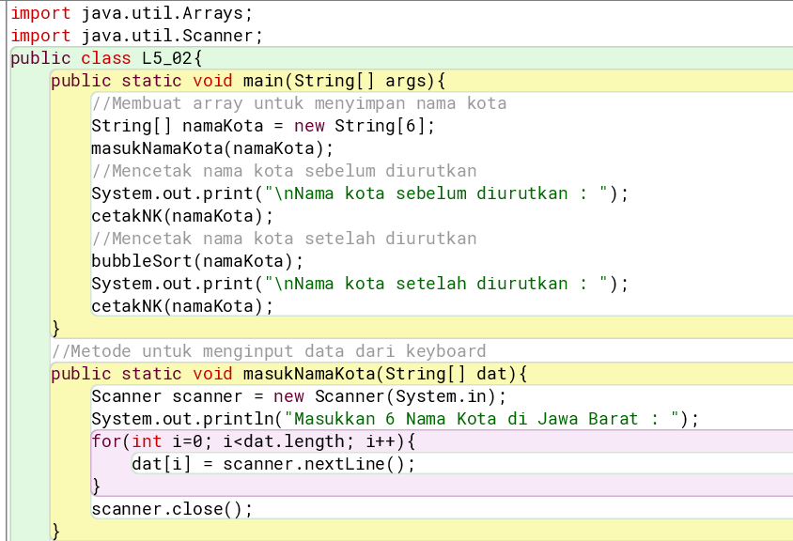
- Solusi

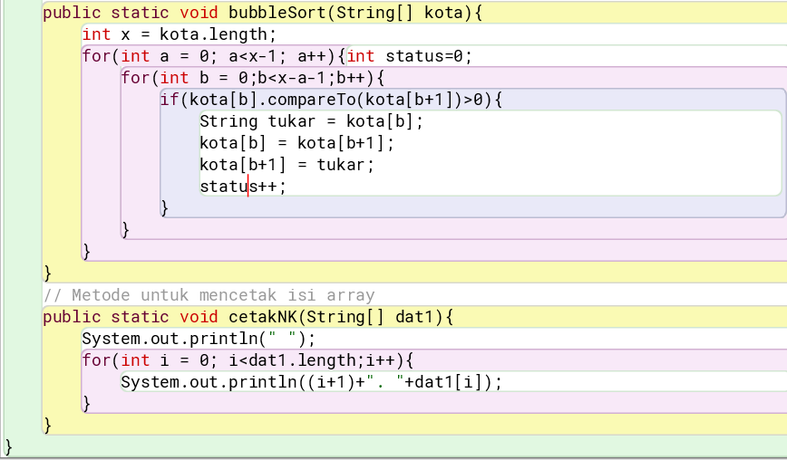

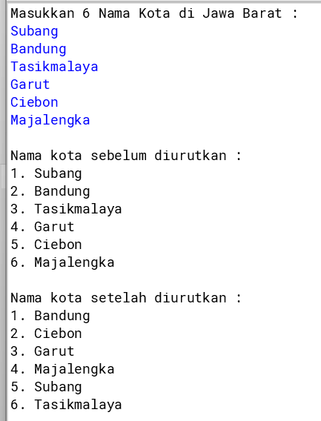
- Hasil

- Analisis
No | Perintah | Keterangan
1. | import java.util.Arrays; | Memasukkan fungsi arrays. Ditempatkan pada baris pertama dan diletakkan pada luar kelas.
2. | import java.util.Scanner; | Memasukkan fungsi scanner. Ditempatkan pada kelas setelah array pada luar kelas
3. | public class L5_02{ | Identifikasi class, nama class = nama file
4. | public static void main(String[] args){ | menempatkan kode utama program untuk mencetak hasil dari System.out.print
5. | String[] namaKota = new String[6];  masukNamaKota(namaKota); | Mendeklarasikan string dan menginisialisasikan array dengan variabel namaKota dan pemanggilan inputMatriks untuk menginput 6 nama kota
6. | System.out.print("\nNama kota sebelum diurutkan : ");  cetakNK(namaKota); | Pemanggilan metode untuk mencetak hasil matriks
7. | bubbleSort(namaKota);  System.out.print("\nNama kota setelah diurutkan : ");  cetakNK(namaKota);} | Memanggil metode bubbleSort lalu cetak nama kota setelah diurutkan dan memanggil metode cetakNK
8. | public static void masukNamaKota(String[] dat){  Scanner scanner = new Scanner(System.in);  System.out.println("Masukkan 6 Nama Kota di Jawa Barat : "); | Metode baru masukNamaKota untuk menginput 6 nama kota lewat scanner
9. | for(int i=0; i<dat.length; i++){  dat[i] = scanner.nextLine();} | Pengulangan for untuk int i dengan variabel dat
10. | scanner.close();} | Menutup scanner
11. | public static void bubbleSort(String[] kota) | Metode baru bubbleSort untuk mengurutkan data dari secara ascending
12. | int x = kota.length;  for(int a = 0; a<x-1; a++){int status=0;  for(int b = 0;b<x-a-1;b++){ if(kota[b].compareTo(kota[b+1])>0){  String tukar = kota[b];  kota[b] = kota[b+1];  kota[b+1] = tukar;  status++; | Proses pertukaran data dimulai dari data pertama dibandingkan dengan data kedua atau bisa digambarkan dengan Data[n] <==> Data[n+1]. Lakukan sampai berada pada data terakhir agar menghasilkan urutan asceding
13. | public static void cetakNK(String[] dat1){ | Metode untuk mencetak isi array
14. | for(int i = 0; i<dat1.length;i++){  System.out.println((i+1)+". "+dat1[i]);} | Mencetak hasil akhir dari variabel i

- Buat program untuk memasukkan 6 nama Negara di dunia beserta nama ibukotanya pada array negara[] dan ibuKota[], kemudian urutkan ascending order dengan metode selection sort berdasarkan nama negaranya. Cetak isi kedua array sebelum dan sesudah diurutkan.

- Solusi
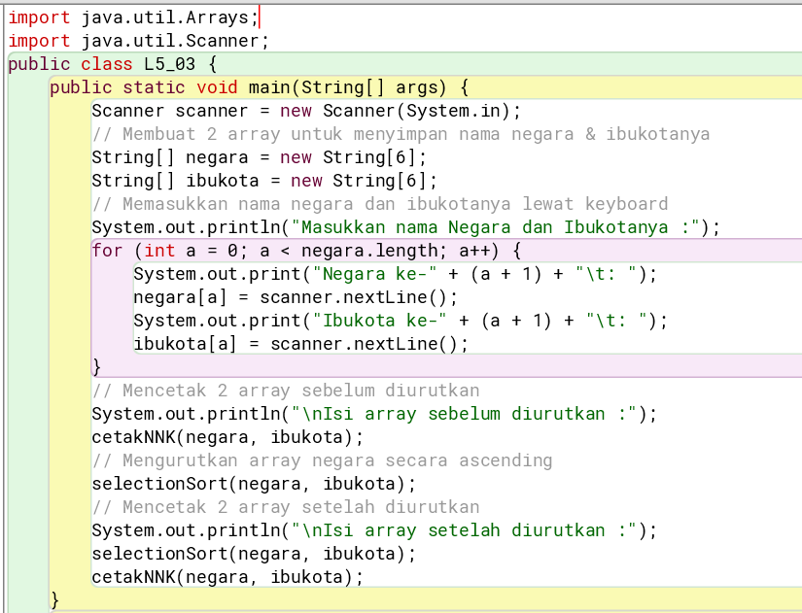

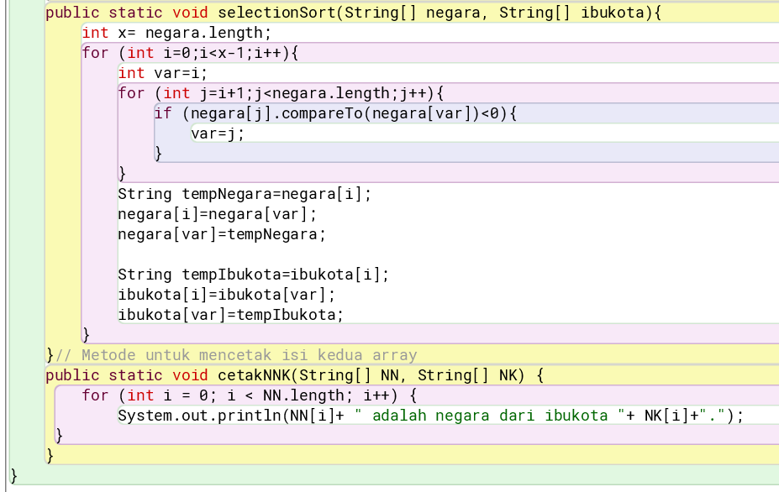

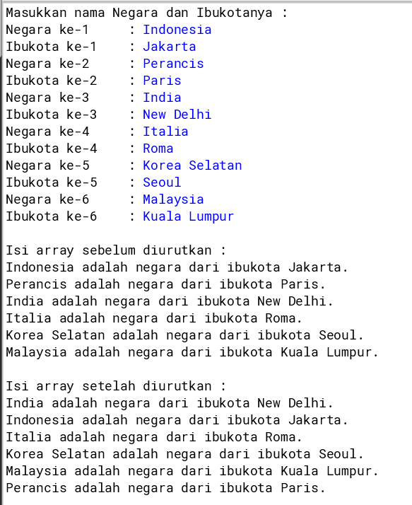
- Hasil

- Analisis
No | Perintah | Keterangan
1. | import java.util.Arrays;
2. | import java.util.Scanner;
3. | public class L5_03{
4. | public static void main(String[] args){ | menempatkan kode utama program untuk mencetak hasil dari System.out.print
5. | Scanner scanner = new Scanner(System.in);  String[] negara = new String[6];  String[] ibukota = new String[6]; | Mendeklarasikan 2 string dan menginisialisasikan 2 array dengan variabel negara&ibukota
6. | System.out.println("Masukkan nama Negara dan Ibukotanya :");  for (int a=0;a< negara.length; a++)  System.out.print("Negara ke-" + (a + 1) + "\t: ");  negara[a]=scanner.nextLine(); System.out.print("Ibukota ke-" + (a + 1) + "\t: ");  ibukota[a]=scanner.nextLine();} | Mencetak nama negara dan ibukota sebanyak 6 kali dengan menginputkan data dari keyboard
7. | System.out.println("\nIsi array sebelum diurutkan :");  cetakNNK(negara, ibukota); | Mencetak hasil array sebelum diurutkan dengan memanggil metode cetakNNK(negara, ibukota)
8. | selectionSort(negara, ibukota);  System.out.println("\nIsi array setelah diurutkan :");  selectionSort(negara, ibukota);  cetakNNK(negara, ibukota); | Memanggil metode selectionSort lalu cetak negara dan ibukota setelah diurutkan dan memanggil metode cetakNK
9. | public static void selectionSort(String[] negara, String[] ibukota){ | Metode baru selectionSort untuk mengurutkan data secara ascending
10. | int x= negara.length;  for (int i=0;i<x-1;i++){  int var=i;  for (int j=i+1;j<negara.length;j++){  if (negara[j].compareTo(negara[var])<0){  var=j;}  String tempNegara=negara[i];  negara[i]=negara[var];  negara[var]=tempNegara;  String tempIbukota=ibukota[i];  ibukota[i]=ibukota[var];  ibukota[var]=tempIbukota;} | memilih elemen terkecil dari array dan menukarnya dengan elemen pertama. Kemudian, ia memilih elemen terkecil dari sisa array (tanpa memasukkan elemen pertama yang telah diurutkan) dan menukarnya dengan elemen kedua, dan seterusnya hingga seluruh array terurut.
11. | public static void cetakNNK(String[] NN, String[] NK) { | Metode untuk mencetak isi array negara dan ibukota
12. | for (int i = 0; i < NN.length; i++) {  System.out.println(NN[i]+ " adalah negara dari ibukota "+ NK[i]+".");} | Mencetak hasil akhir variabel i dengan array negara dan ibukota

- Buat program untuk memasukkan 6 nama Negara di dunia beserta nama ibukotanya pada array negara[] dan ibuKota[], kemudian urutkan ascending order dengan metode bubble sort berdasarkan nama negaranya. Cetak isi kedua array sebelum dan sesudah diurutkan.
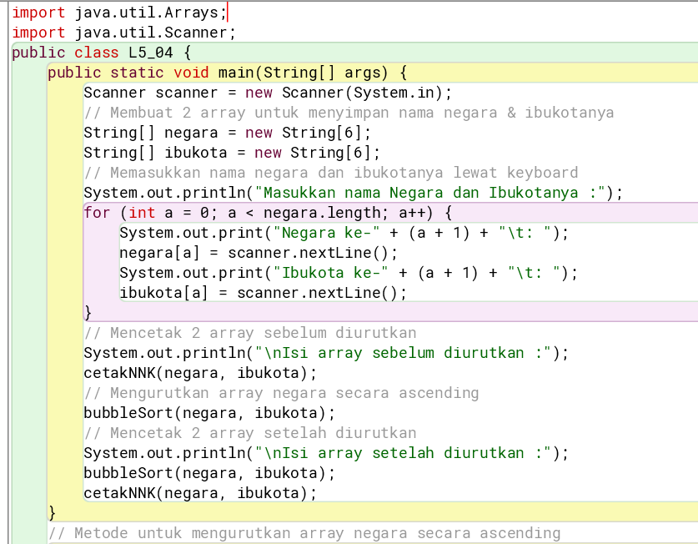
- Solusi

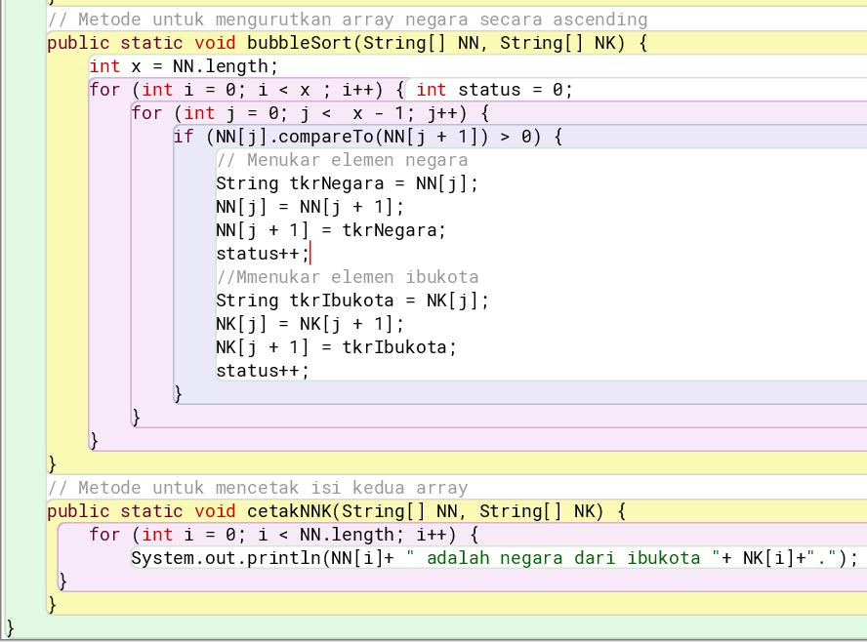

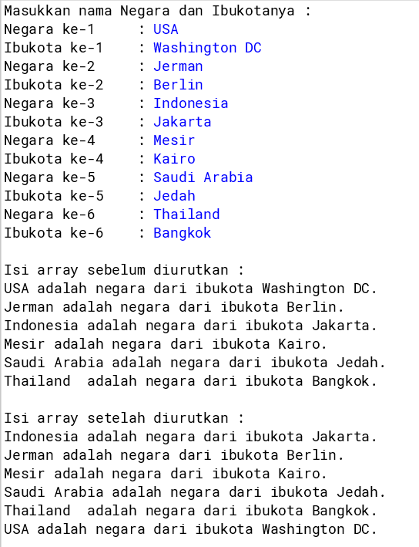
- Hasil

- Analisis
No | Perintah | Keterangan
1. | import java.util.Arrays;
2. | import java.util.Scanner;
3. | public class L5_04{
4. | public static void main(String[] args){ | menempatkan kode utama program untuk mencetak hasil dari System.out.print
5. | Scanner scanner = new Scanner(System.in);  String[] negara = new String[6];  String[] ibukota = new String[6]; | Mendeklarasikan 2 string dan menginisialisasikan 2 array dengan variabel negara&ibukota
6. | System.out.println("Masukkan nama Negara dan Ibukotanya :");  for (int a=0;a< negara.length; a++)  System.out.print("Negara ke-" + (a + 1) + "\t: ");  negara[a]=scanner.nextLine(); System.out.print("Ibukota ke-" + (a + 1) + "\t: ");  ibukota[a]=scanner.nextLine();} | Mencetak nama negara dan ibukota sebanyak 6 kali dengan menginputkan data dari keyboard
7. | System.out.println("\nIsi array sebelum diurutkan :");  cetakNNK(negara, ibukota); | Mencetak hasil array sebelum diurutkan dengan memanggil metode cetakNNK(negara, ibukota)
8. | bubbleSort(negara, ibukota);  System.out.println("\nIsi array setelah diurutkan :");  bubbleSort(negara, ibukota);  cetakNNK(negara, ibukota); | Memanggil metode bubbleSort lalu cetak negara dan ibukota setelah diurutkan dan memanggil metode cetakNK
9. | public static void bubbleSort(String[] negara, String[] ibukota){ | Metode baru bubbleSort untuk mengurutkan data secara ascending
10. | int x = NN.length;  for (int i = 0; i < x ; i++) {  int status = 0;  for (int j = 0; j < x - 1; j++) {  if (NN[j].compareTo(NN[j + 1]) > 0) {  String tkrNegara = NN[j];  NN[j] = NN[j + 1];  NN[j + 1] = tkrNegara;  status++;  String tkrIbukota = NK[j];  NK[j] = NK[j + 1];  NK[j + 1] = tkrIbukota;  status++;} | proses pertukaran data dimulai dari data pertama dibandingkan dengan data kedua atau bisa digambarkan dengan Data[n] <==> Data[n+1]. Lakukan sampai berada pada data terakhir agar menghasilkan urutan asceding
11. | public static void cetakNNK(String[] NN, String[] NK) { | Metode untuk mencetak isi array negara dan ibukota
12. | for (int i = 0; i < NN.length; i++) {  System.out.println(NN[i]+ " adalah negara dari ibukota "+ NK[i]+".");} | Mencetak hasil akhir variabel i dengan array negara dan ibukota

- Buat program Buat program untuk memasukkan 6 nama Negara di dunia beserta nama ibukotanya pada array negara[] dan ibuKota[], kemudian urutkan discending order dengan metode selection sort berdasarkan nama negaranya. Cetak isi kedua array sebelum dan sesudah diurutkan.
- Solusi
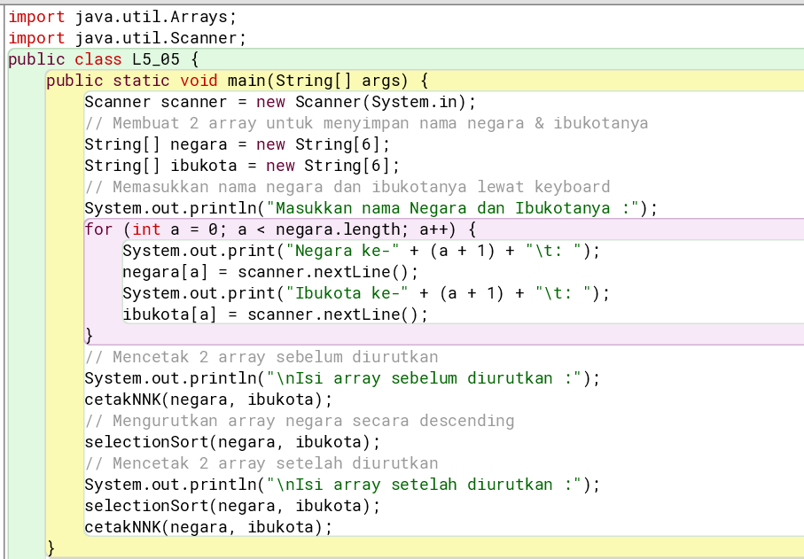

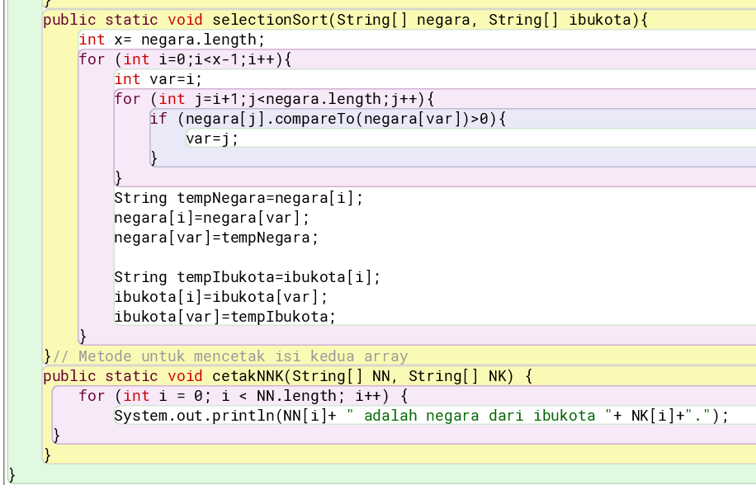

- Hasil
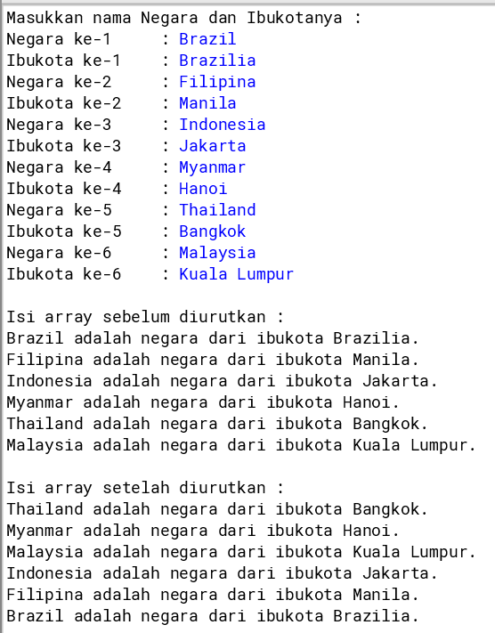

- Analisis
No | Perintah | Keterangan
1. | import java.util.Arrays;
2. | import java.util.Scanner;
3. | public class L5_05{
4. | public static void main(String[] args){ | menempatkan kode utama program untuk mencetak hasil dari System.out.print
5. | Scanner scanner = new Scanner(System.in);  String[] negara = new String[6];  String[] ibukota = new String[6]; | Mendeklarasikan 2 string dan menginisialisasikan 2 array dengan variabel negara&ibukota
6. | System.out.println("Masukkan nama Negara dan Ibukotanya :");  for (int a=0;a< negara.length; a++)  System.out.print("Negara ke-" + (a + 1) + "\t: ");  negara[a]=scanner.nextLine(); System.out.print("Ibukota ke-" + (a + 1) + "\t: ");  ibukota[a]=scanner.nextLine();} | Mencetak nama negara dan ibukota sebanyak 6 kali dengan menginputkan data dari keyboard
7. | System.out.println("\nIsi array sebelum diurutkan :");  cetakNNK(negara, ibukota); | Mencetak hasil array sebelum diurutkan dengan memanggil metode cetakNNK(negara, ibukota)
8. | selectionSort(negara, ibukota);  System.out.println("\nIsi array setelah diurutkan :");  selectionSort(negara, ibukota);  cetakNNK(negara, ibukota); | Memanggil metode selectionSort lalu cetak negara dan ibukota setelah diurutkan dan memanggil metode cetakNK
9. | public static void selectionSort(String[] negara, String[] ibukota){ | Metode baru selectionSort untuk mengurutkan data secara descending
10. | int x= negara.length;  for (int i=0;i<x-1;i++){  int var=i;  for (int j=i+1;j<negara.length;j++){  if (negara[j].compareTo(negara[var])>0){  var=j;}  String tempNegara=negara[i];  negara[i]=negara[var];  negara[var]=tempNegara;  String tempIbukota=ibukota[i];  ibukota[i]=ibukota[var];  ibukota[var]=tempIbukota;} | memilih elemen terkecil dari array dan menukarnya dengan elemen pertama. Kemudian, ia memilih elemen terkecil dari sisa array (tanpa memasukkan elemen pertama yang telah diurutkan) dan menukarnya dengan elemen kedua, dan seterusnya hingga seluruh array terurut.
11. | public static void cetakNNK(String[] NN, String[] NK) { | Metode untuk mencetak isi array negara dan ibukota
12. | for (int i = 0; i < NN.length; i++) {  System.out.println(NN[i]+ " adalah negara dari ibukota "+ NK[i]+".");} | Mencetak hasil akhir variabel i dengan array negara dan ibukota

- Buat program untuk memasukkan 6 nama Negara di dunia beserta nama ibukotanya pada array negara[] dan ibuKota[], kemudian urutkan discending order dengan metode bubble sort berdasarkan nama negaranya. Cetak isi kedua array sebelum dan sesudah diurutkan.
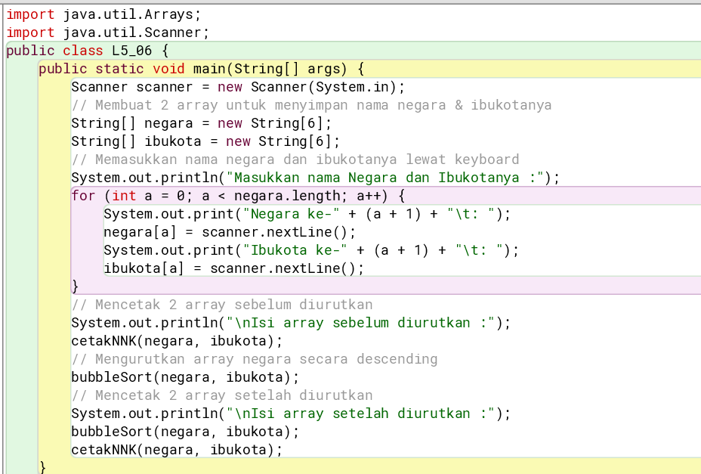
- Solusi

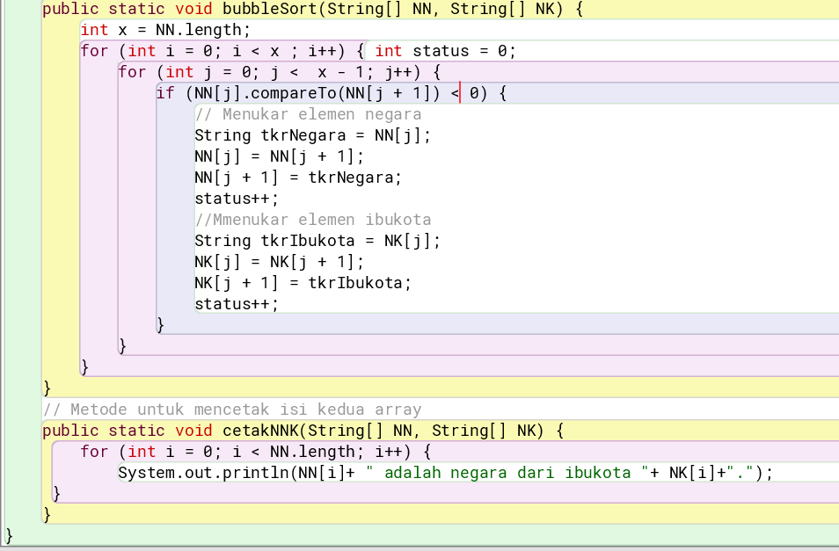

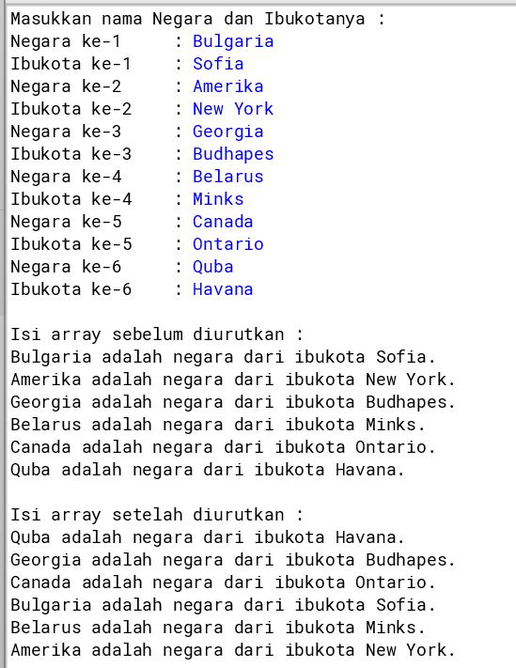
- Hasil

- Analisis
No | Perintah | Keterangan
1. | import java.util.Arrays;
2. | import java.util.Scanner;
3. | public class L5_06{
4. | public static void main(String[] args){ | menempatkan kode utama program untuk mencetak hasil dari System.out.print
5. | Scanner scanner = new Scanner(System.in);  String[] negara = new String[6];  String[] ibukota = new String[6]; | Mendeklarasikan 2 string dan menginisialisasikan 2 array dengan variabel negara&ibukota
6. | System.out.println("Masukkan nama Negara dan Ibukotanya :");  for (int a=0;a< negara.length; a++)  System.out.print("Negara ke-" + (a + 1) + "\t: ");  negara[a]=scanner.nextLine(); System.out.print("Ibukota ke-" + (a + 1) + "\t: ");  ibukota[a]=scanner.nextLine();} | Mencetak nama negara dan ibukota sebanyak 6 kali dengan menginputkan data dari keyboard
7. | System.out.println("\nIsi array sebelum diurutkan :");  cetakNNK(negara, ibukota); | Mencetak hasil array sebelum diurutkan dengan memanggil metode cetakNNK(negara, ibukota)
8. | bubbleSort(negara, ibukota);  System.out.println("\nIsi array setelah diurutkan :");  bubbleSort(negara, ibukota);  cetakNNK(negara, ibukota); | Memanggil metode bubbleSort lalu cetak negara dan ibukota setelah diurutkan dan memanggil metode cetakNK
9. | public static void bubbleSort(String[] negara, String[] ibukota){ | Metode baru bubbleSort untuk mengurutkan data secara descending
10. | int x = NN.length;  for (int i = 0; i < x ; i++) {  int status = 0;  for (int j = 0; j < x - 1; j++) {  if (NN[j].compareTo(NN[j + 1]) > 0) {  String tkrNegara = NN[j];  NN[j] = NN[j + 1];  NN[j + 1] = tkrNegara;  status++;  String tkrIbukota = NK[j];  NK[j] = NK[j + 1];  NK[j + 1] = tkrIbukota;  status++;} | proses pertukaran data dimulai dari data pertama dibandingkan dengan data kedua atau bisa digambarkan dengan Data[n] <==> Data[n+1]. Lakukan sampai berada pada data terakhir agar menghasilkan urutan descending
11. | public static void cetakNNK(String[] NN, String[] NK) { | Metode untuk mencetak isi array negara dan ibukota
12. | for (int i = 0; i < NN.length; i++) {  System.out.println(NN[i]+ " adalah negara dari ibukota "+ NK[i]+".");} | Mencetak hasil akhir variabel i dengan array negara dan ibukota

- Buat program untuk menggambarkan bangun datar pada tabel di Java
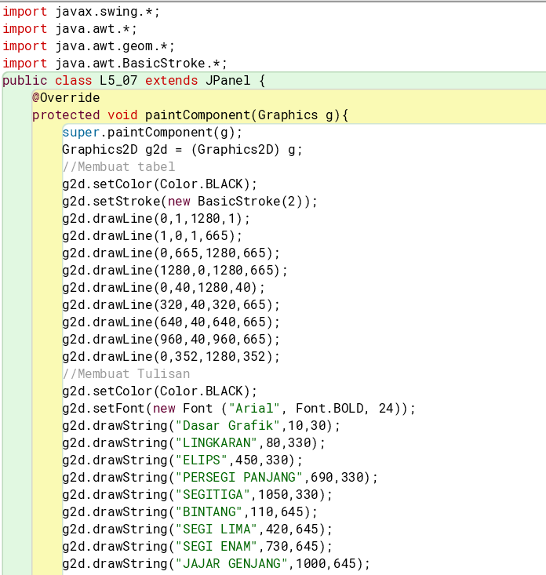
- Solusi

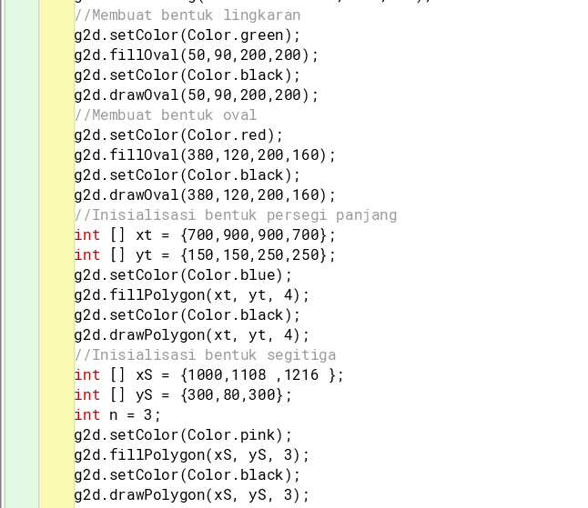

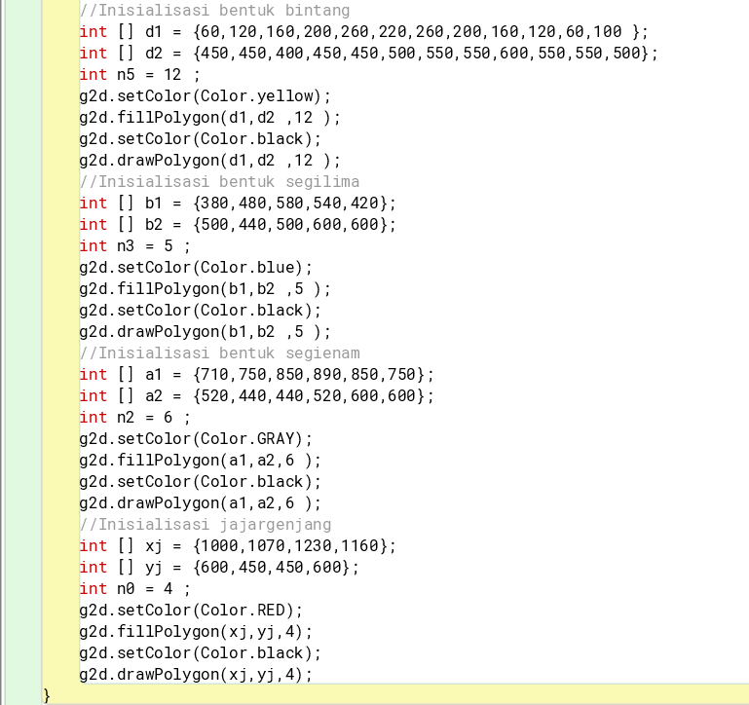

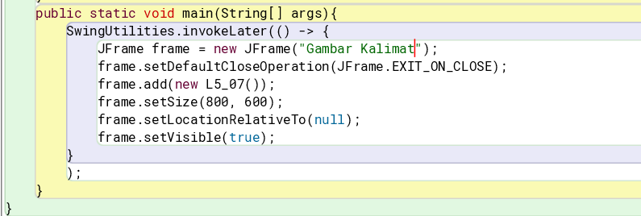

- Hasil
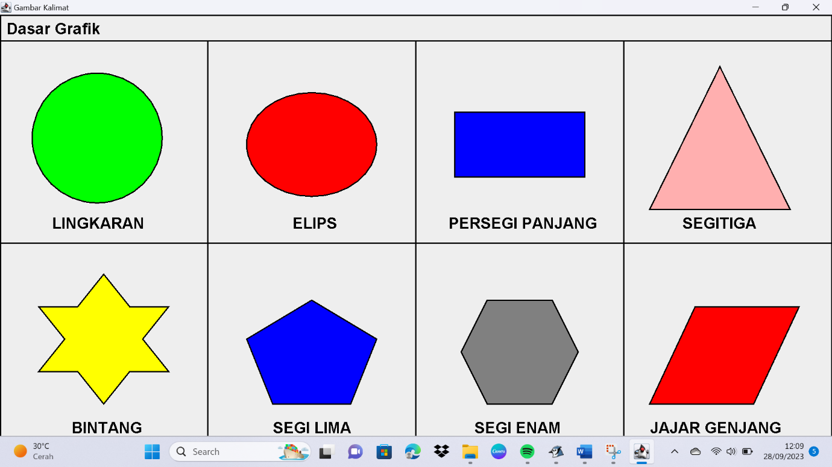

- Analisis
1. | Extend JPanel | Java Panel
2. | Protected void paintComponen | Metode pembuatan/menggambar grafik
3. | Komponen grafik | Tulisan, gambar (Segi empat, segitiga, elips, persegi, lingkaran dll) yang warnanya dapat diubah ubah
4. | Super.paintComponent: | Merujuk pada panel
5. | drawString | String kalimat untuk Digambar
6. | drawLine | Gambar lurus
7. | drawOval | Membuat gambar lingkaran, untuk membuat bentuk lain tinggal mengubah Oval dengan bentuk yang diminta
8. | drawRect | Menggambar gambar dengan tepi
9. | set color | Mengubah warna dengan format kapital atau huruf kecil semua

- KESIMPULAN
Pada praktikum kali ini terdapat penjelasan dari pengurutan data string yang menggunakan metode selection sort dan metode bubble sort. Metode selection sort adalah memilih elemen terkecil dari array dan menukarnya dengan elemen pertama. Kemudian, ia memilih elemen terkecil dari sisa array (tanpa memasukkan elemen pertama yang telah diurutkan) dan menukarnya dengan elemen kedua, dan seterusnya hingga seluruh array terurut. Sedangkan bubble sort merupakan proses pertukaran data dimulai dari data pertama dibandingkan dengan data kedua atau bisa digambarkan dengan Data[n] <==> Data[n+1].
Untuk program nomor tujuh yang diperintahkan untuk membuat beberapa bangun datar pada gambar kalimat, digunakan ukuran 800*600. Lalu membuat garis terlebih dahulu agar tabel dapat terlihat dan dilanjut untuk menampilkan bangun datar lengkap dengan warna dan namanya.

DAFTAR PUSTAKA

- A. Kadir, Buku Pertama Belajar Pemrograman Java untuk Pemula, Yogyakarta: MediaKom, 2014.
- D. A. Karim, "Kode Dasar," Developer for Developer, Agustus 2023. [Online]. Available: https://kodedasar.com/blog/belajar-java/. [Accessed September 2023].
- F. N. Adam Mukharil, Pemrograman Berorientasi Objek menggunakan Java, Bandung: Penerbit Informatika Bandung, 2018.
- K. Taryana Suryana, Aplikasi Internet menggunakan HTML, CSS & JavaScript, Bandung: PT Elex Media Komputindo, 2014.

